北 京 林 业 大 学
实 验 任 务 书 三

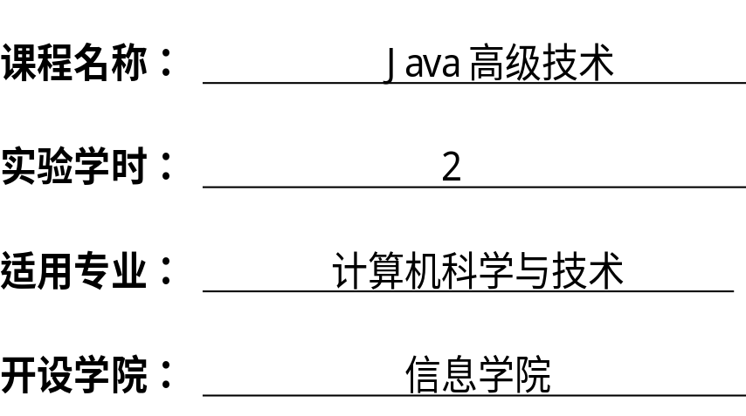
北 京 林 业 大 学
15学年—16学年第2学期 计算机 实验任务书一
课程名称： Java高级技术 任课教师： 崔晓晖
实验题目： Java流和网络编程
实验环境： JDK8
实验内容：
掌握Java流和网络编程
独立完成如下实验：
- 使用TCP编程，定义一个服务器端程序，该服务器程序利用多线程的方法，为每一个连接到该服务器程序的客户端提供信息转发服务，即客户端每次发送一行信息到服务器后，服务器将该信息进行包装，添加发送该信息的用户地址和服务器时间，并转发给所有连接到服务器上的客户端。同时，当有新用户连接到服务器后，服务器向所有客户端转发“新用户+IP+时间已登录”格式的信息。当客户发送断开服务器端连接的命令“:q!\n”后，服务器端将该客户端从服务器端断开，并向所有客户端转发“客户IP已经退出”格式的信息。
- 使用TCP编程，定义一个客户端程序，该客户端程序利用多线程的方法向服务器发送信息并同时显示服务器回传给该客户端的聊天信息。当客户端发送断开连接的命令“:q!\n”后，客户端断开与服务器端的连接。关闭其他线程，只保留主线程。
实验要求：
实验报告按照实验模板撰写，上交报告的文件名称为：ex3_学号_姓名。注意文件名为下划线不是中线，同时，名字和学号检查后再提交。将实验报告上传如下目录中：
“ftp://202.204.125.21/cuixiaohui/homework/seniorJava/对应班级/ex3/”
报告字体为小四宋体，行距1.5倍行距。
针对内容，实验要求如下：
- 给出每一个具体要求的源代码，源代码可以截图，也可以把代码粘贴到word中，但必须格式合理，并于检查。
- 要提供测试结果的截屏。
- 实验报告最后，要在实验结论中真实介绍实验过程中出错的地方以及改进的手段。

